

**DEPARTEMEN PENDIDIKAN NASIONAL**

DITJEN MANAJEMEN PENDIDIKAN DASAR DAN MENENGAH

DIREKTORAT PEMBINAAN SMA

**_______________________________________________________________**

**Soal Tes Olimpiade Sains Nasional 2010**

**Bidang : ASTRONOMI**

**Materi : Pengolahan Data**

**Tanggal : 3 Agustus 2010**

|  |  |  |
| --- | --- | --- |
| **Nama**  …………………………... | **Provinsi**  …………………………... | **Tanggal Lahir**  …………………………... |
| **Sekolah & Kelas (saat ini)**  …………………………... | **Kabupaten/Kota**  …………………………... | **Tanda tangan**  …………………………... |

1. Di bawah ini adalah data pengamatan garis spektrum Na D1 dan Na D2 dari sebuah bintang. Diketahui panjang gelombang diam (λ0) dari garis spektrum Na D1 = 5889,950 Angstrom dan Na D2=5895,924 Angstrom

|  |  |  |  |
| --- | --- | --- | --- |
| Spektrum | Waktu t (hari) | λ1 (Angstrom) | λ2 (Angstrom) |
| 1 | 0 | 5890,411 | 5896,366 |
| 2 | 0,974505 | 5890,496 | 5896,511 |
| 3 | 1,969681 | 5890,491 | 5896,446 |
| 4 | 2,944838 | 5890,305 | 5896,274 |
| 5 | 3,970746 | 5890,014 | 5896,029 |
| 6 | 4,886585 | 5889,815 | 5895,800 |
| 7 | 5,924292 | 5889,642 | 5895,597 |
| 8 | 6,963536 | 5889,638 | 5895,621 |
| 9 | 7,978645 | 5889,764 | 5895,793 |
| 10 | 8,973648 | 5890,056 | 5896,042 |
| 11 | 9,997550 | 5890,318 | 5896,303 |

Bagan 1 dibawah ini adalah contoh plot grafik sinusoidal dari kecepatan radial yang persamaannya adalah :

$$V_{rad}=V_{0}+W\cos\left(\frac{2πt}{T}+b\right)$$

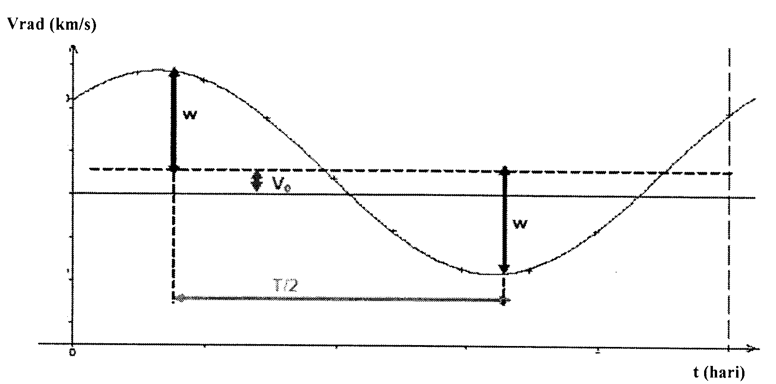

**Bagan 1: Kurva kecepatan radial (satuan km/s) terhadap waktu (satuan hari) dan informasi parameter W, V0 dan T**

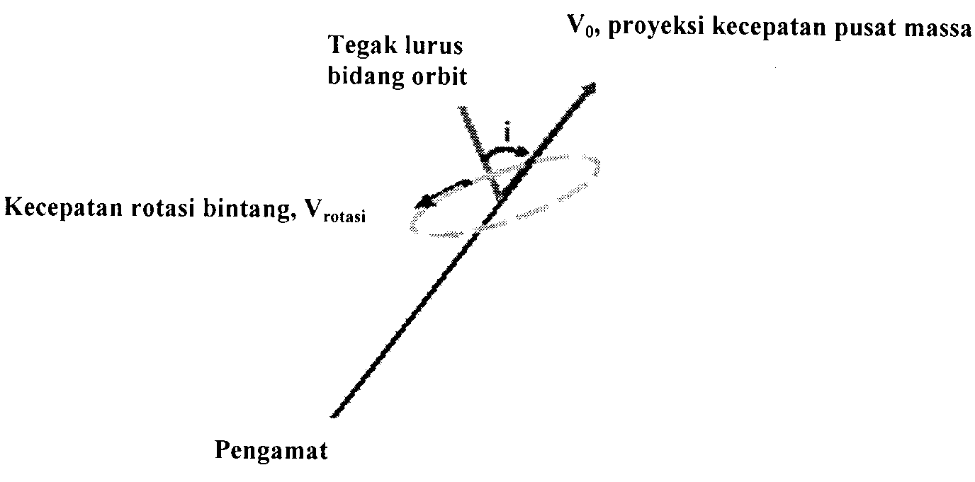

**Bagan 2: Kecepatan rotasi bintang, Vrotasi, terhadap pusat massa diproyeksikan sebagai *W*=*Vrotasi*sin(i)*, dengan *i* adalah sudut inklinasi orbit bintang terhadap bidang langit.**

dengan:

V0 = proyeksi kecepatan pusat massa pada arah radial (km/s)

W = proyeksi kecepatan rotasi bintang terhadap pusat massa pada arah radial

t = waktu (hari),

T = periode (hari)

B = fase (sudut).

Tugasmu adalah :

1. Dari data pengamatan spektrum pada garis Na D1 dan Na D2, hitung kecepatan radial bintang dengan menggunakan hukum Doppler, untuk setiap pengamatan.
2. Buat plot perubahan kecepatan radial bintang *Vrad* (km/s) terhadap waktu, *t* (hari) dari garis spektrum Na D1 dan Na D2 !
3. Perkirakan nilai *V0*, *W*, *T* dan *b* dengan cara manual (tidak perlu metoda statistik) !
4. Jika diketahui massa bintang pusat adalah **M= 0,95 M**, dan anggap sudut inklinasi i=90º dan orbitnya berbentuk lingkaran, hitung jarak objek dari bintang dan massa objek yang mengelilingi bintang tersebut ! Perkirakan jenis objek apa yang mengelilingi bintang tersebut?
5. Seorang astronom mengamati bulan dengan teropongnya. Teropong itu terlalu besar untuk dapat menampung seluruh permukaan bulan, sehingga hanya sebagian Bulan saja yang dapat masuk ke dalam medan pandang teropong seperti pada gambar di bawah. Jika pada saat pengamatan diameter sudut Bulan adalah 31,2 menit busur, hitunglah medan pandang (field of view) teropong itu, berdasarkan gambar di bawah ini.

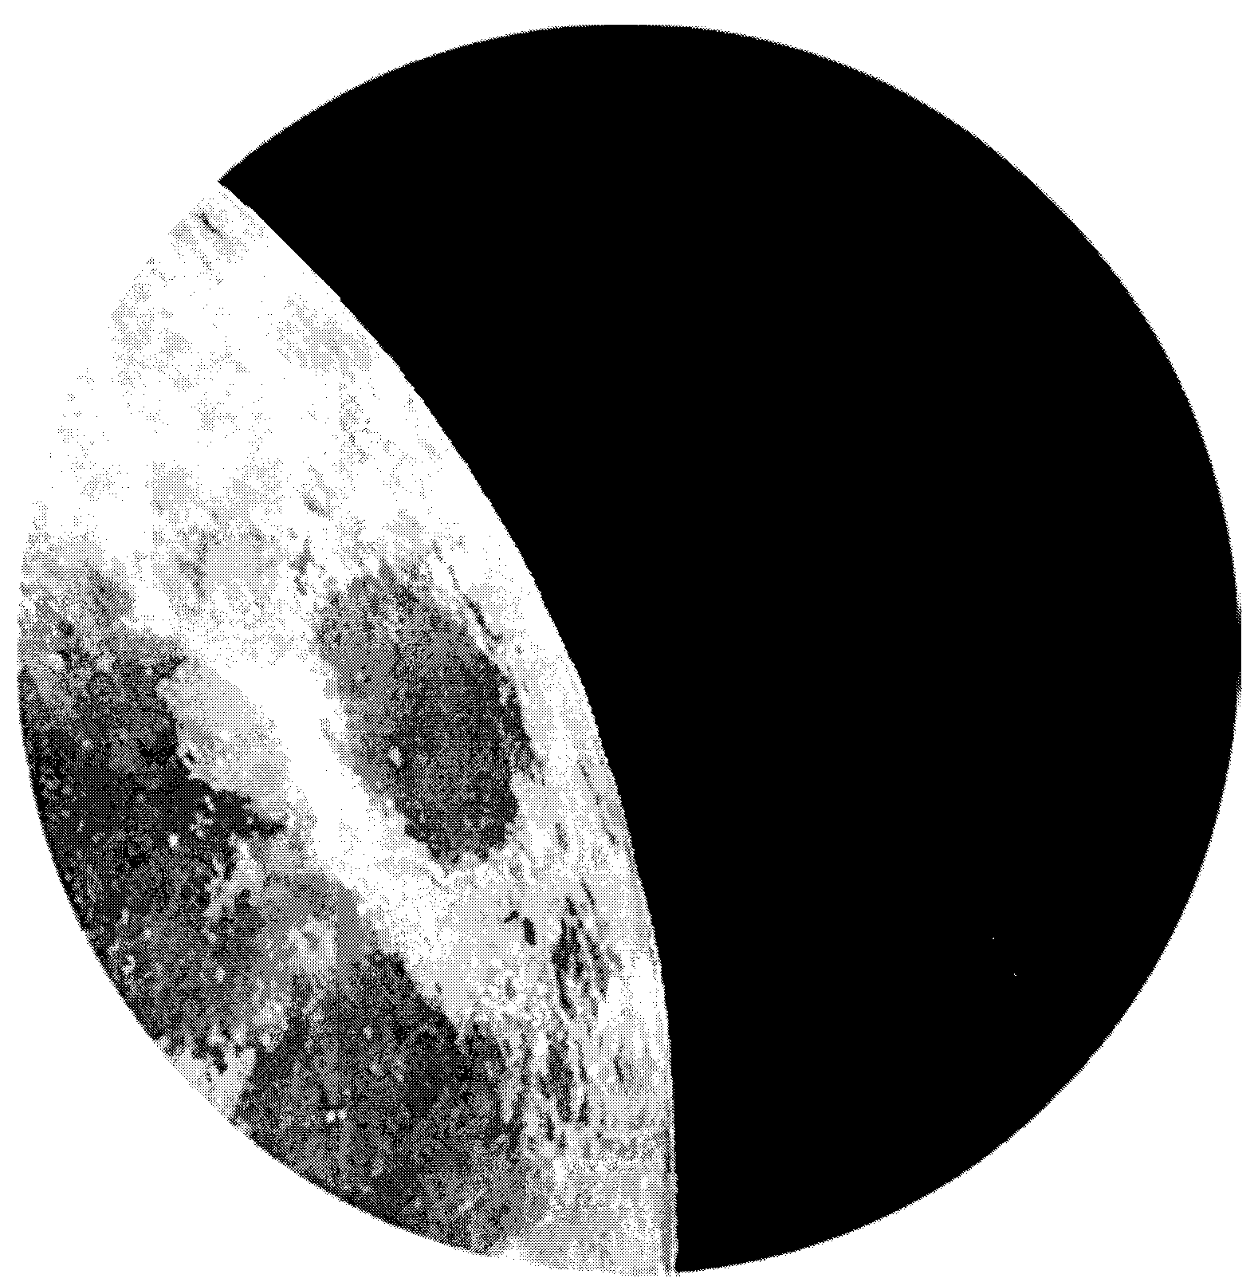

1. Jelaskan metode yang kamu gunakan untuk mendapatkan angka medan pandang teropong.
2. Lakukan pengukuran-penguuran yang diperlukan pada gambar di atas. Jangan lupa menyebutkan alat ukurnya dan ketelitian pengukuran. Sajikan data itu dalam bentuk tabel dan jangan lupa menyebut satuannya
3. Olah data hasil pengukuran itu dengan menggunakan metode yang kamu jelaskan di pertanyaan a hingga mendapatkan angka medan pandang teropong dalam satuan menit busur, satu angka di belakang koma.

**Daftar Konstanta**

Luminositas Matahari = L☉ = 3,86 x 1026 J dt–1

Fbolometrik Matahari = 6,28 x 107 J dt–1 m–2

Konstanta radiasi Matahari = 1,368 x 103 J m–2

Konstanta gravitasi, G = 6,67 x 10–11 N m2 kg–2 [N = Newton]

Percepatan gravitasi Bumi, g = 9,8 m dt–2

Massa Bumi = 5,98 x 1024 kg

Massa Bulan = 7,34 x 1022 kg

Massa Matahari = 1,99 x 1030 kg

Konstanta Stefan Boltzmann, σ = 5,67 x 10–8 J dt–1 m–2 K–4 ,

Satu Satuan Astronomi (1 SA ) = 1,496 x 1011 m

Jarak Bumi-Bulan rata-rata = 3,84 x 108 m

Radius Bumi = 6,37 x 106 m

Radius Matahari = 6,96 x 108 m

Satu tahun sideris = 365,256 hari = 3,16 x 107 detik

Temperatur efektif Matahari = 5880º K